**МИНОБРНАУКИ РОССИИ**

**Санкт-Петербургский государственный**

**электротехнический университет**

**«ЛЭТИ» им. В.И. Ульянова (Ленина)**

**Кафедра Систем автоматического управления**

отчет

**по преддипломной практике**

Тема: Управление пропускной системой с помощью распознавания лиц

|  |  |  |
| --- | --- | --- |
| Студент гр. 8491 |  | Каримжонов Х.Т. |
| Руководитель |  | Русяева Т.Л. |

Санкт-Петербург

2022

**ЗАДАНИЕ**

**на ПРеддипломную практику**

|  |  |  |
| --- | --- | --- |
| Студент Каримжонов Х.Т. | | |
| Группа 8491 | | |
| Тема практики: Управление пропускной системой с помощью распознавания лиц | | |
| Задание на практику:  Оформить отчет результатами практики со слайдами презентации и комментарии к ним. | | |
| Сроки прохождения практики: 20.04.2022 –02.06.2022 | | |
| Дата сдачи отчета: 02.06.2021 | | |
| Дата защиты отчета: 02.06.2021 | | |
|  | | |
| Студент |  | Каримжонов Х.Т. |
| Руководитель |  | Никоза А.В. |
| Руководитель от кафедры |  | Русяева Т.Л. |

**Презентация**

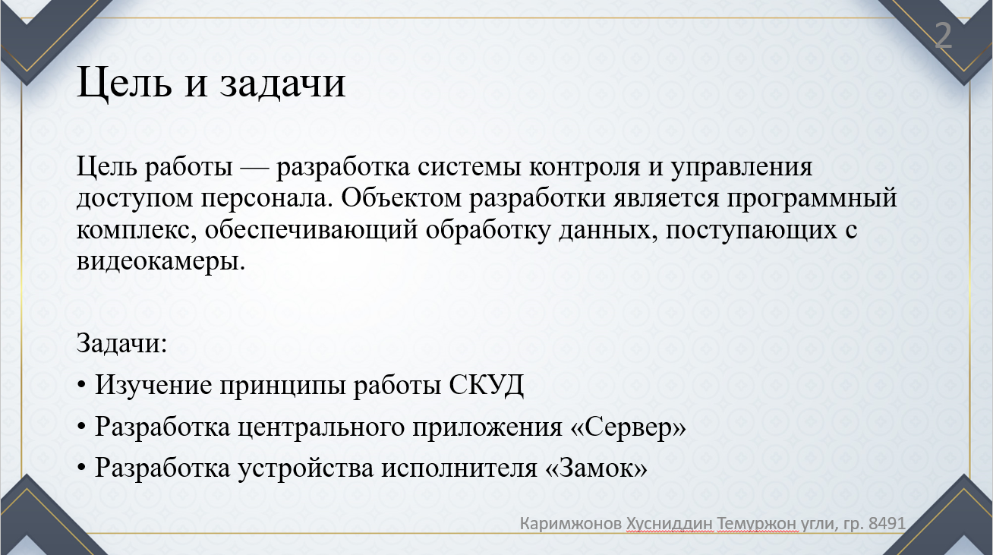

В рамках данной дипломной работы, создается программный комплекс, в состав которого выходить веб интерфейс для управления базой данных, графический интерфейс для управления устройствами, алгоритм аутентификации и симулятор устройства исполнителя.

Для выполнения данной работы были поставлены следующие задач. (см. слайд)

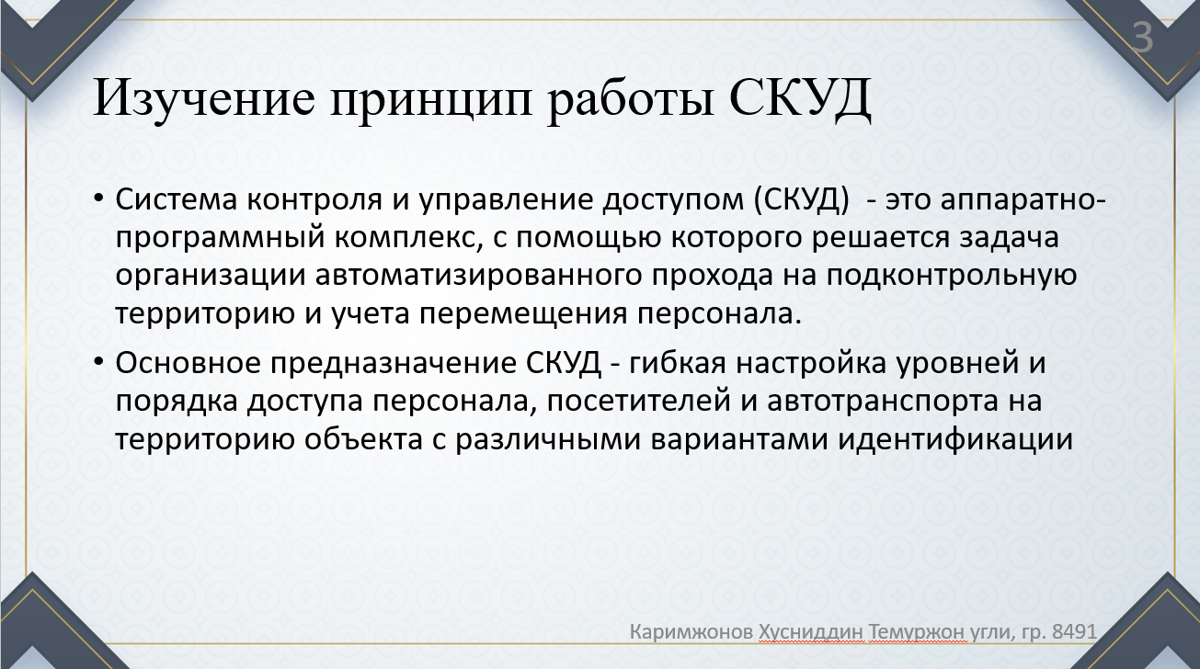

СКУД может решать такие задачи, как оперативная контроль местонахождения и время нахождения персонала на объекте. С помощью программных средств можно реализовать расчёта отработанного сотрудниками времени. Зачастую на предприятиях СКУД интегрируется с системой охранно-пожарной сигнализации для решения задач безопасности.

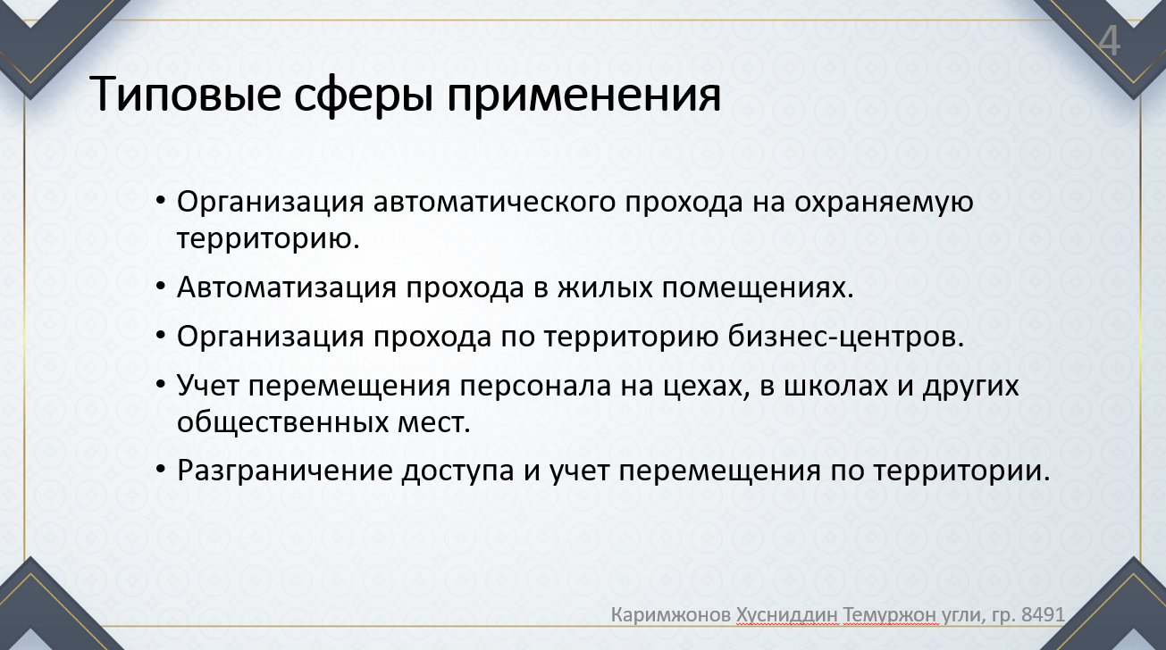

Если говорить о сферы применения данной системы (см. слайд).

СКУД еще применяется, где требуется обеспечить повышенный уровень безопасности (аэропорты, ядерные объекты, промышленные предприятия), стали использоваться системы биометрической идентификации (по отпечатку пальца, форме ладони, чертам лица), в том числе и многофакторной по комбинации биометрических признаков и пароля или карты доступа. В других организациях, предприятиях, учебных заведениях и т.д. используются турникеты с бесконтактными картами доступа.

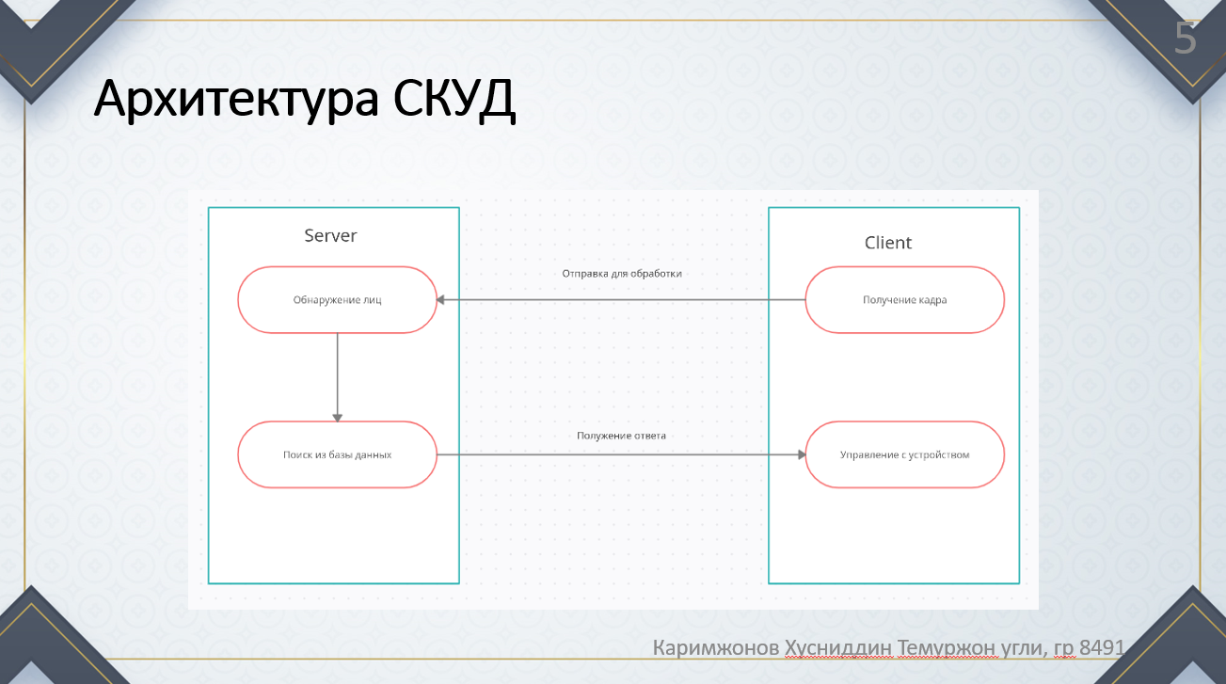

Вот мы подошли к реализации. Для реализация такой системы была принята делить систему на подсистемы.

Подсистема сервер выполняет роль “мозга”. Она получает кадр, обрабатывает и обнаруживает лиц и сравнивает с базой данных. Если этому человеку разрешено входить, отправляет положительный ответ, иначе наоборот. В сервере еще находится веб приложение для управления базой данных, который реализован в языке программирования Python. Сервер будет рассчитан обслуживать много клиентов (замков). А передачи данных будет выполнятся с помощью сокетов.

Подсистема клиент представляет собой замок, имеющий камеры, соединенный к локальному хосту.

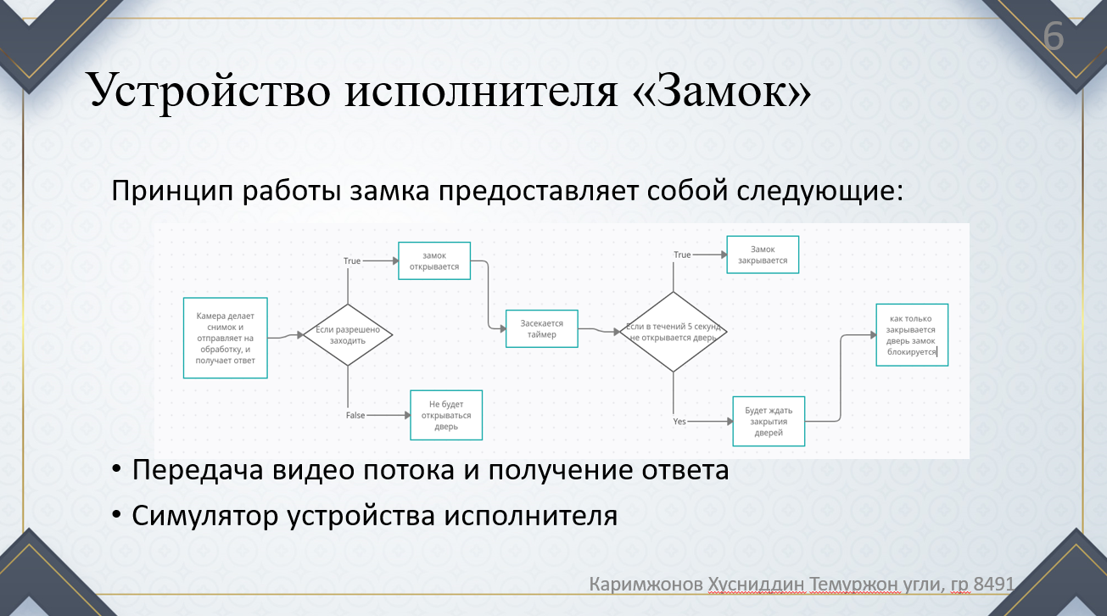

Если посмотреть по ближе работу этого замка, она представляет собой следующие:

Камера получает кадр и отправляет его на проверку и получает ответ. Если этому персоналу разрешено находится на эту территорию, тогда 5 секунд ожидается открытия двери, если персонал откроет дверь в это время тогда ожидается закрытия двери, как только закроется дверь устройство заблокируются. И по такому принципу будет работать устройство исполнители.

Для этой цели было создано программный симулятор который будет показывать состояние.

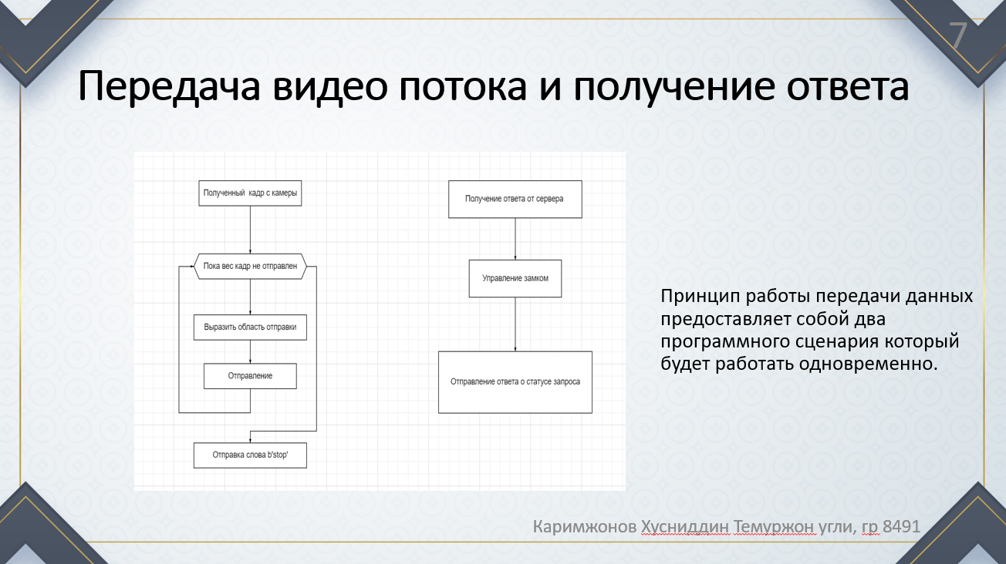

Изначально была разработана однопоточная программа для передачи данных, но она показала себя не очень эффективно. Основной недостаткой такого подхода было большое время ожидания ответа от сервера.

Потом было применено многопоточное программированияи этот сценарий был разделен на 2 части. Первый поток отправляет кадр на проверку, а второй получает ответ от сервера. И в серверном приложении тоже работают 2 потока для одного устройство.

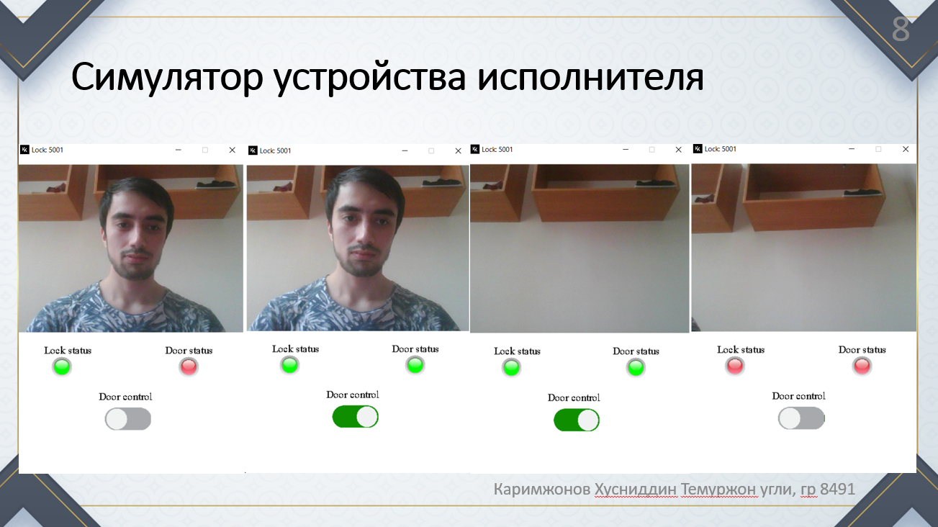

Тут показан симулятор устройства исполнителя

* На первом рисунке показано, что этому персоналу разрешено заходить на территорию, но пока персонал не заходить.
* На втором рисунке персонал открыл дверь, но не зашел.
* На третьем персонал зашел на территорию, но не закрыл дверь.
* На четвертом, закрой дверь за собой.

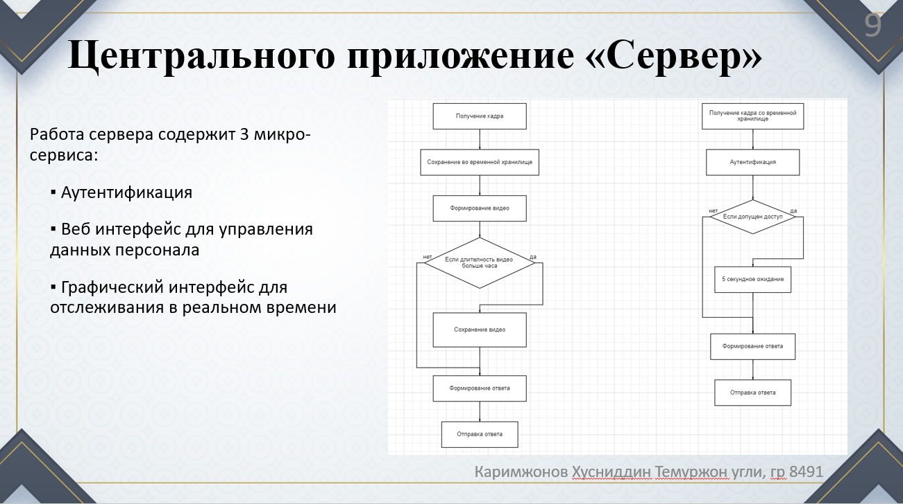

Вот мы подошли основной части дипломной работы – серверное приложение. Как мы раньше рассказывали мы используем многопоточное программирование и тут на слайде показана серверная часть этого потока.

Первый поток получает кадр и сохраняет его во временной хранилище, для того что бы другой поток мог иметь доступ этим данным. После сохранения конкатенируется кадр к видео. Если длительность видео больше часа тогда сохраняется это видео с именем текущей даты времени.

Второй поток получает кадр с хранилище и начинается аутентификация. Если этому персоналу разрешено находится на помещение, тогда в течение 5 секунд не будет обрабатываться кадри полученного из этого устройства.

Серверное приложение еще содержит веб приложения для управления базой данных и графический интерфейс для отслеживания в реальном времени и для управления устройствами.

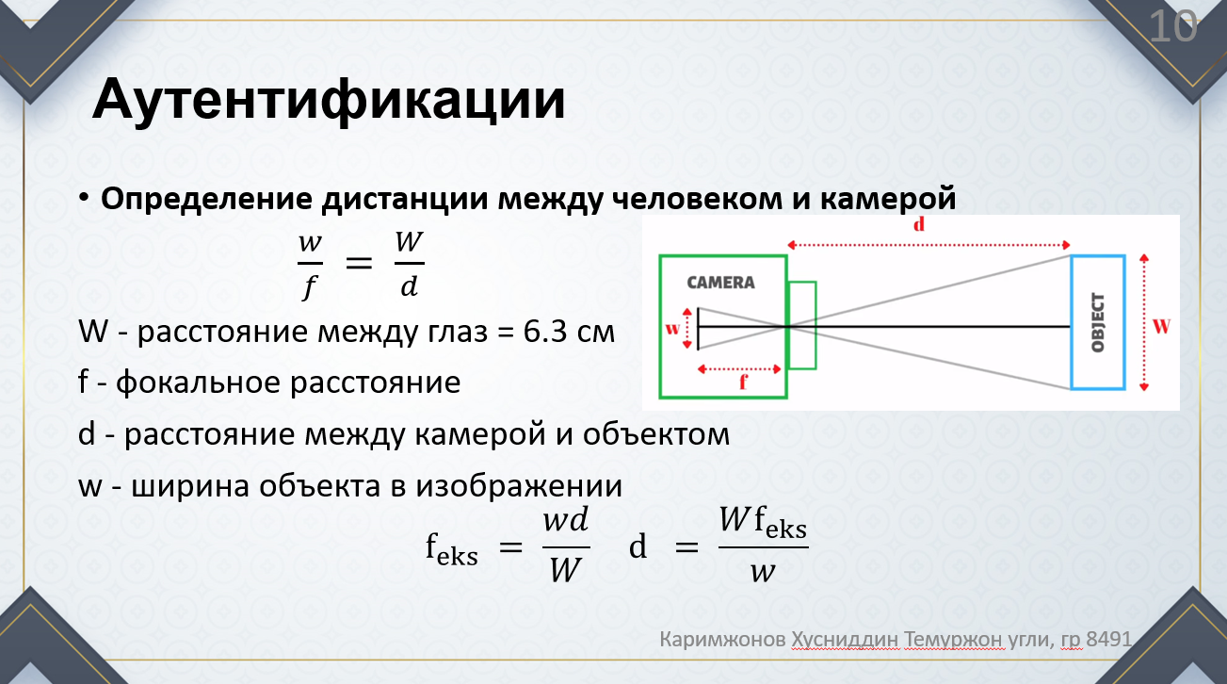

Первая стадия аутентификации представляет собой определение расстояния между человеком и лиц.

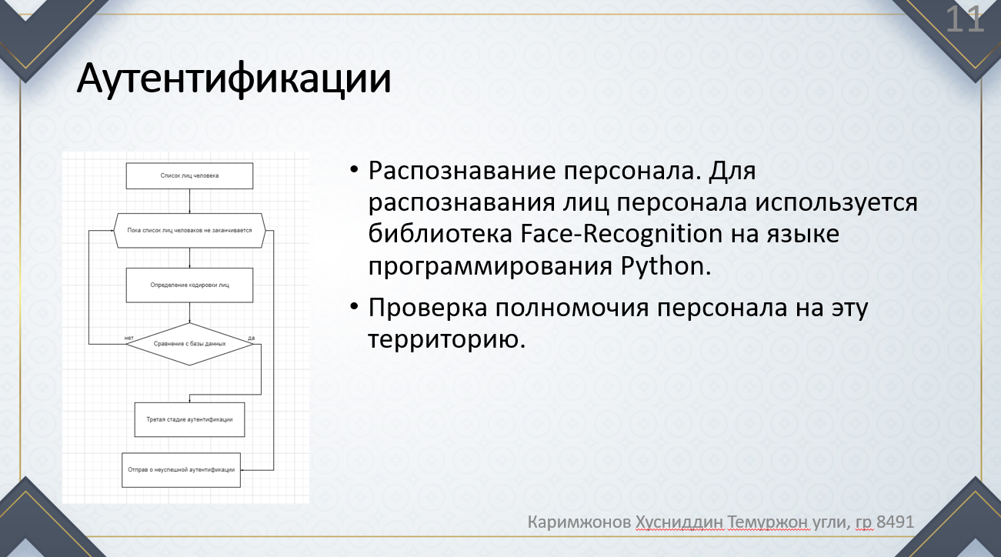

Вторая стадия аутентификации – распознавание лиц. Имея координаты лица человека используя библиотеки face recognition вычисляется кодировки лица человека и будет сравниваться с базой данных. Нужно отметить, что в одном кадре может находится два и более человека. В этом случае, если есть хот один схожесть кодировки человека в базе данных, то вторая стадия аутентификации объявляется успешном, иначе отправляет отрицательный ответ.

После успешного выполнения второй стадии, проверяется есть ли у этого персонала полномочие на эту территорию.

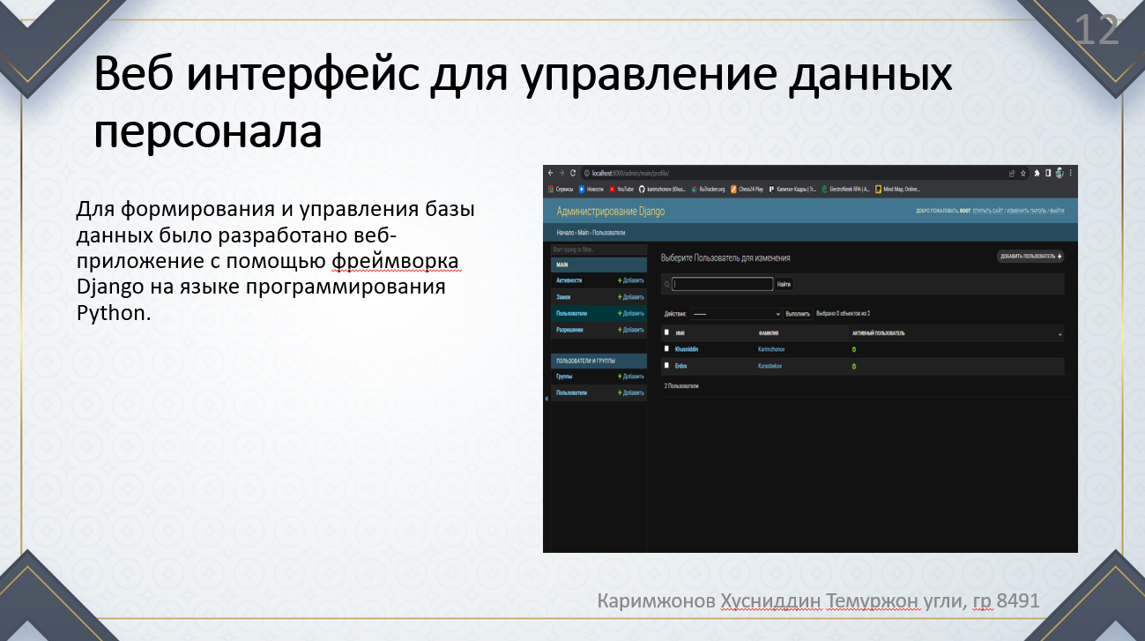

Формирование базы данных и разработка веб приложения на Django на языке программирования Python.

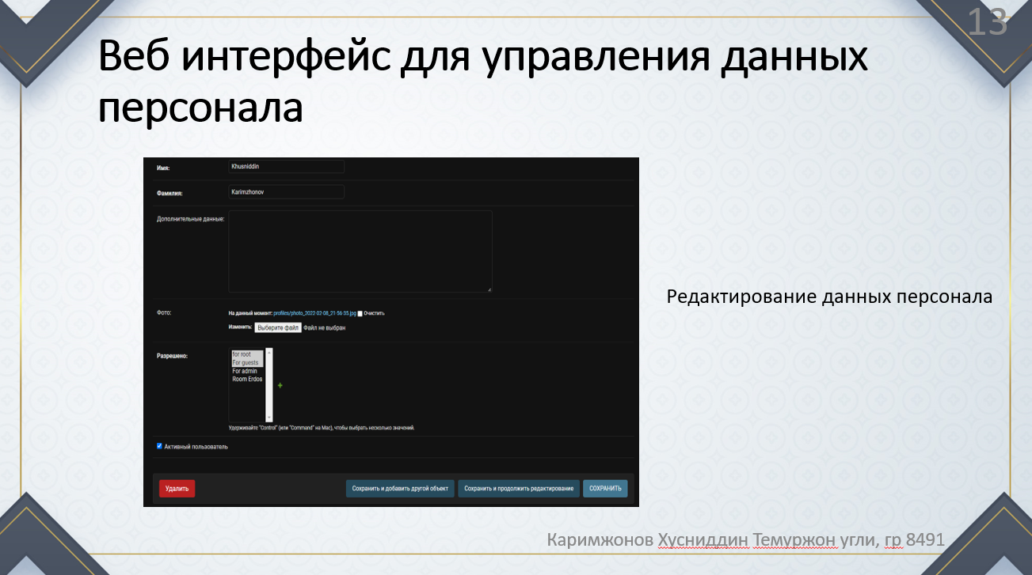

Веб интерфейс для редактирования данных.

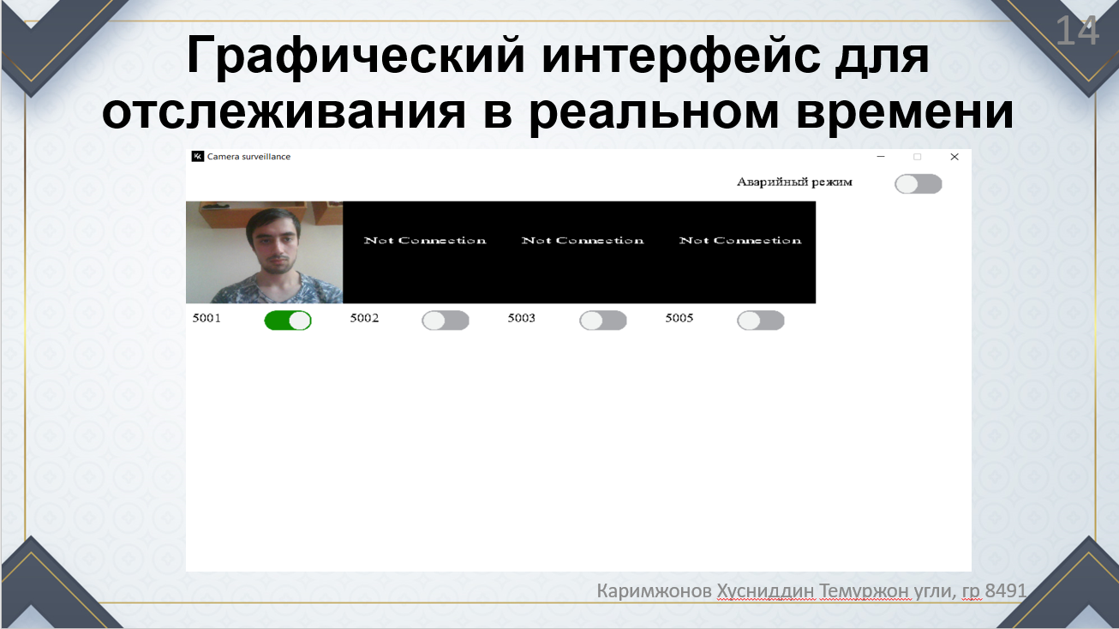

Автоматизированная система СКУД отлично работает в фоновом режиме, но при необходимости надо будет управлять с устройствами в ручном режиме. Для таких случаев разработан графический интерфейс, который предназначено для управления над устройствами исполнителями. Интерфейс представляет собой сетка кадров, который получает сервер для обработки и кнопки, которые дает разрешение в ручном режиме.

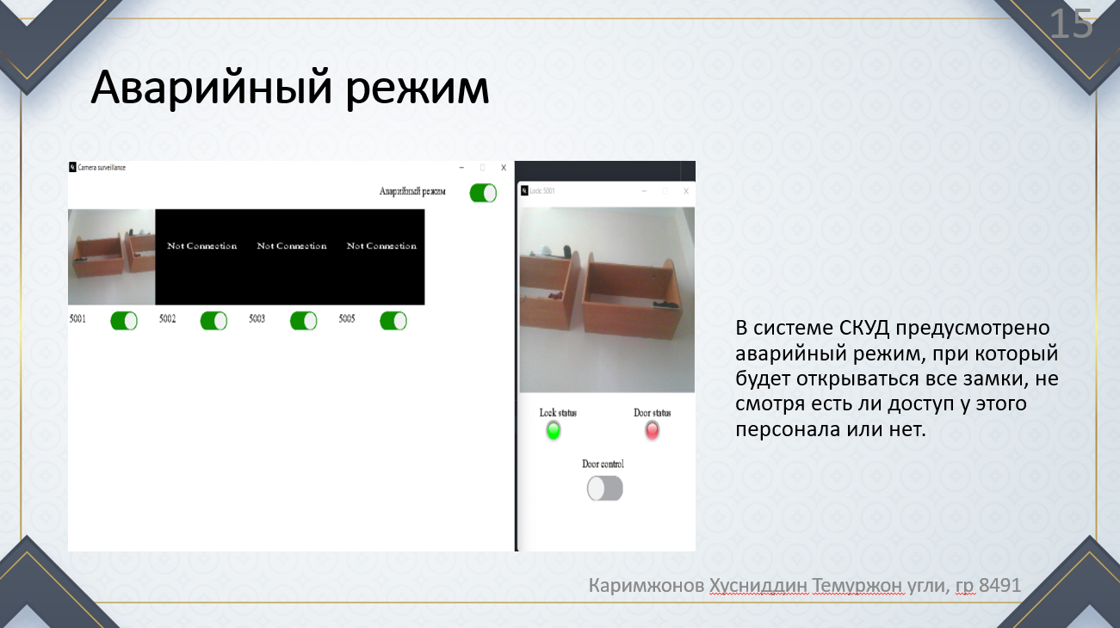

В системе СКУД еще предусмотрено аварийный режим, при который будет открываться все замки, не смотря есть ли доступ у этого персонала или нет.

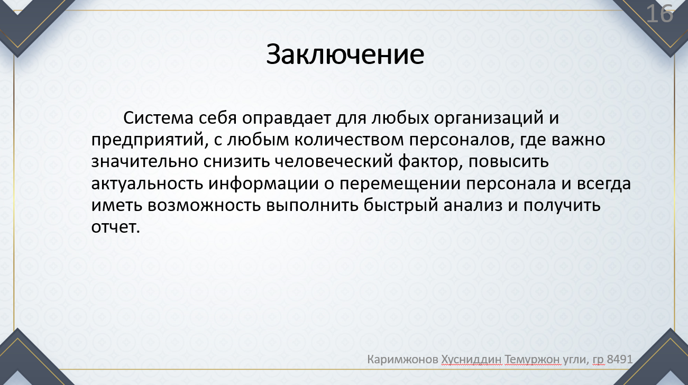

В ходе выполнения дипломного проекта была разработана система  
контроля и управления доступом персонала, связанных с распознаванием лиц. Были рассмотрены разные алгоритмы распознавания лиц, архитектура передачи данных, необходимых для их реализации. Также были разработаны два интерфейса для управления такой системы.

В роле устройства был разработан симулятор, который представляет собой графический интерфейс показывающий состояние устройств.

**СПИСОК ИСПОЛЬЗОВАННЫХ ИСТОЧНИКОВ**

1. Дипломная работа о «Система контроля и управления доступом автотранспорта» // URL:<https://elib.pnzgu.ru/files/eb/doc/kJqTvqTWUAW.pdf> (дата обращения: 30.04.2022)
2. Установка систем биометрического распознаванию лиц // URL:<https://ipsdi.ru/biometricheskogo-raspoznavaniju-lic> (дата обращения: 27.01.2022)
3. Анализ существующих подходов к распознаванию лиц // <URL:https://habr.com/ru/company/synesis/blog/238129/> (дата обращения: 23.05.2022)
4. Как работает распознавание лиц? Разбор // URL: <https://droider.ru/post/kak-rabotaet-raspoznavanie-licz-razbor-07-07-2021/> (дата обращения: 27.01.2022)
5. Официальная сайт OpenCV // URL:<https://opencv.org/> (дата обращения: 28.01.2022)
6. Официальная сайт Face Recognition // URL:<https://github.com/ageitgey/face_recognition> (дата обращения: 28.01.2022)
7. Официальная сайт Django // URL:<https://www.djangoproject.com/> (дата обращения: 28.01.2022)
8. Принцип сокетов // URL:<https://lecturesnet.readthedocs.io/net/low-level/ipc/socket/intro.html> (дата обращения: 28.01.2022)
9. Национальный стандарт российской федерации // URL: <https://docs.cntd.ru/document/1200097753> (дата обращения: 23.05.2022)